1. 判断练习1-17中陈述的对错（ A.对 B.错 ）
2. 逻辑框图和真值表在表达门和电路的处理方面同样有效。（ A ）
3. 在表达门和电路的处理方面，布尔表达式比逻辑框图更有效。（ B ）
4. 非门接受两个输入。（ B ）
5. 当两个输入都是1时，与门的输出值为1。（ A ）
6. 对于相同的输入，与门和或门生成的结果相反。（ B ）
7. 当两个输入都是1时，或门的输出值为1。（ A ）
8. 当一个输入是0，另一个输入是1时，或门的输出是0。（ B ）
9. 只有当两个输入都是1时，异或门的输出值才是0。（ B ）
10. 或非门生成的结果与异或门的结果相反。（ B ）
11. 一个门可以被设计为接受多个输入。（ A ）
12. 晶体管是由半导体材料制成的。（ B ）
13. 对与门的结果求逆，等价于先分别对输入信号求逆，然后再把它们传递给或门。（ A ）
14. 两个二进制数字的和（忽略进位）是由与门表示的。（ A ）
15. 全加器会把进位输入的值考虑在内。（ A ）
16. 多路复用器是把输入线中的所有位相加生成输出的。（ A ）
17. 集成电路是根据它们包含的门数分类的。（ A ）
18. CPU是一种集成电路。（ A ）
19. 为练习18-29中的运算描述或框图选择匹配的门

（ A.与门 B.与非门 C.异或门 D.或门 E.或非门 F.非门 ）

1. 对输入求逆。（ F ）
2. 只有当所有输入都是1时才生成1，否则生成0。（ A ）
3. 只有当所有输入都是0时才生成0，否则生成1。（ D ）
4. 只有当输入相同时才生成0，否则生成1。（ C ）
5. 如果所有输入都是1，生成0，否则生成1。（ B ）
6. 如果所有输入都是0，生成1，否则生成0。（ E ）
7. 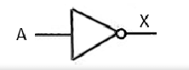 （ F ）
8. 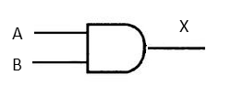 （ A ）
9. 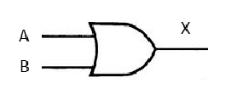 （ D ）
10. 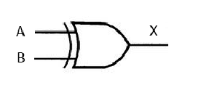 （ E ）
11. 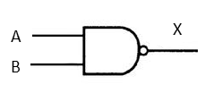 （ A ）
12. 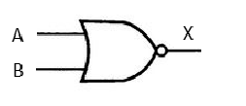（ E ）
13. 思考题
14. 本章用布尔表达式、真值表和逻辑框图表示同样的门或电路行为。你清楚这三种表示法之间的关系吗？你认为哪种方法最直观，哪种方法最不直观。

布尔表达式，真值表与逻辑框图可以相互转化，在表达同一个电路或同一个功能的时候是等价的。对于分析函数功能而言，最清楚直观的是真值表，对于制作电路而言，最清楚直观的是逻辑框图，而对于问题的计算化简，最直观的是布尔表达式。为了实现一个功能，通常先列出真值表，再通过真值表写出布尔表达式并化简，最后设计逻辑框图。